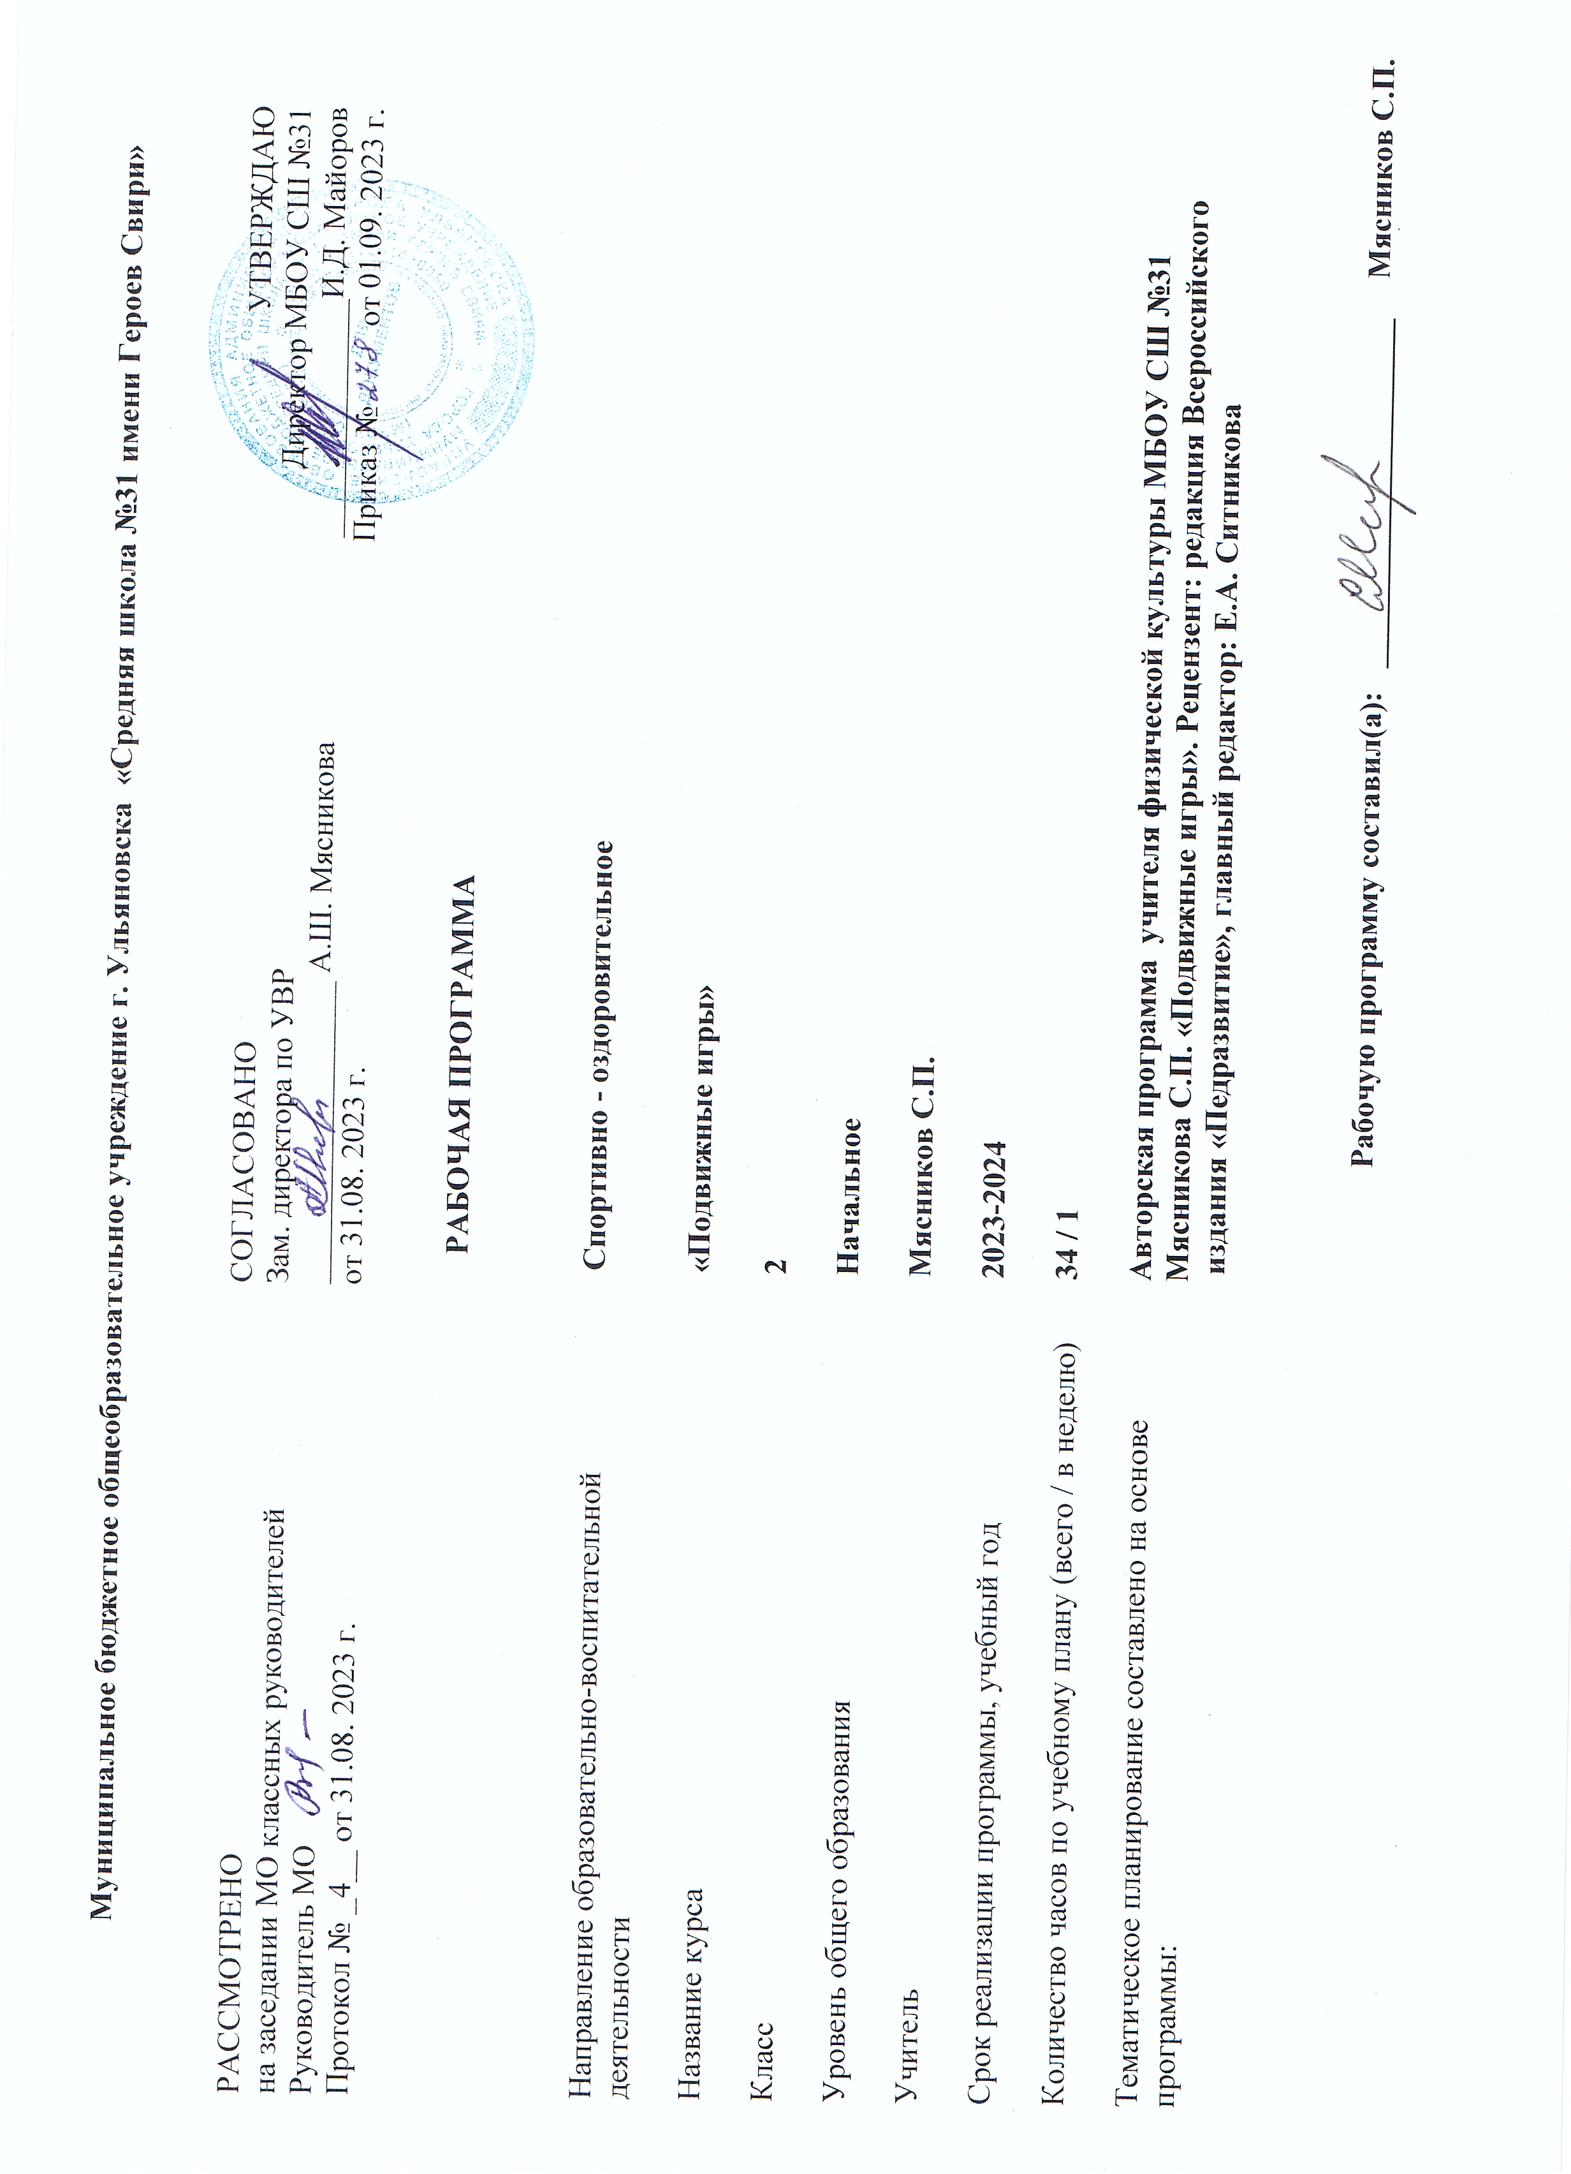

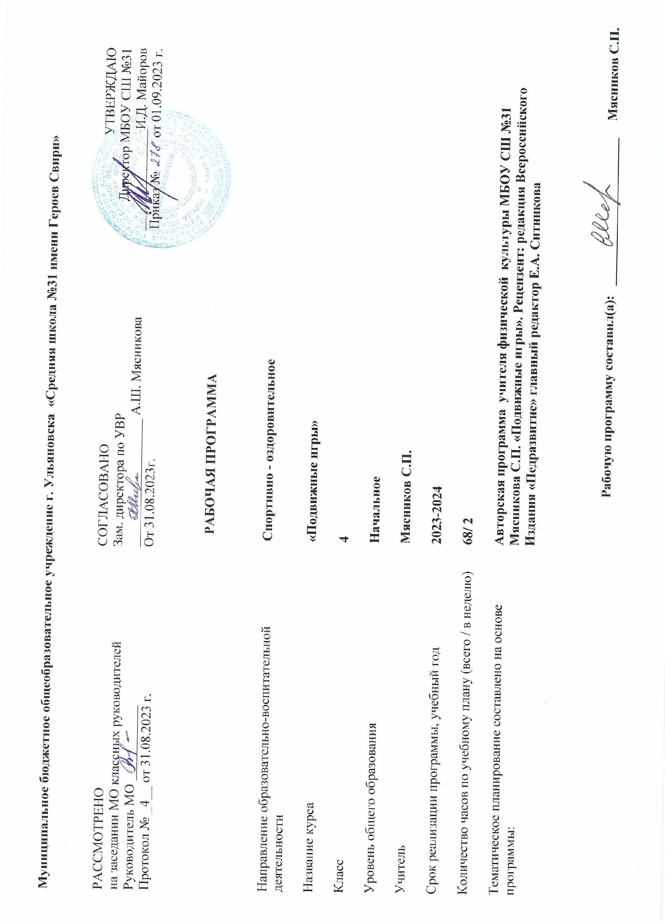

«Рабочая программа по внеурочной деятельности подвижные игры»
(«Если хочешь быть здоров 1-4 классы»)

Планируемые результаты освоения курса внеурочной деятельности

Личностные, метапредметные и предметные
результаты освоения курса

Личностными результатами освоения учащимися содержания курса являются следующие умения:
- активно включаться в общение и взаимодействие со сверстниками на принципах уважения и доброжелательности, взаимопомощи и сопереживания;
- проявлять положительные качества личности и управлять своими эмоциями в различных играх и нестандартных ситуациях;
- проявлять дисциплинированность, трудолюбие и упорство в достижении поставленных целей;
- оказывать бескорыстную помощь своим сверстникам, находить с ними общий язык и общие интересы в процессе игры.
Метапредметными результатами освоения учащимися содержания программы по курсу являются следующие умения:
- характеризовать явления (действия и поступки), давать им объективную оценку на основе освоенных знаний и имеющегося опыта;
- находить ошибки при выполнении учебных заданий, отбирать способы их исправления;
- общаться и взаимодействовать со сверстниками в процессе игры на принципах взаимоуважения и взаимопомощи, дружбы и толерантности;
- обеспечивать защиту и сохранность природы во время активного отдыха и занятий физической культурой;
- организовывать самостоятельную игровую деятельность с учётом требований её безопасности, сохранности инвентаря и оборудования, организации места занятий;
- планировать собственную игровую деятельность, распределять нагрузку и отдых в процессе ее выполнения;
- анализировать и объективно оценивать результаты собственного труда, находить возможности и способы их улучшения;
- видеть красоту движений, выделять и обосновывать эстетические признаки в движениях и передвижениях человека;
- оценивать красоту телосложения и осанки, сравнивать их с эталонными образцами;
- управлять эмоциями в процессе игры со сверстниками и взрослыми, сохранять хладнокровие, сдержанность, рассудительность;
- технически правильно выполнять двигательные действия из базовых видов спорта, использовать их в игровой и соревновательной деятельности.
Предметными результатами освоения учащимися содержания программы по курсу являются следующие умения:
- представлять игры как средство укрепления здоровья, физического развития и физической подготовки человека;
- оказывать посильную помощь и моральную поддержку сверстникам при выполнении учебных заданий, доброжелательно и уважительно объяснять ошибки и способы их устранения;
- организовывать и проводить со сверстниками подвижные игры и элементы соревнований, осуществлять их объективное судейство;
- бережно обращаться с инвентарём и оборудованием, соблюдать требования техники безопасности к местам проведения;
- организовывать и проводить игры с разной целевой направленностью
- взаимодействовать со сверстниками по правилам проведения подвижных игр и соревнований;
- в доступной форме объяснять правила (технику) выполнения двигательных действий, анализировать и находить ошибки, эффективно их исправлять;
- находить отличительные особенности в выполнении двигательного действия разными учениками, выделять отличительные признаки и элементы;
- выполнять технические действия из базовых видов спорта, применять их в игровой и соревновательной деятельности;
- применять жизненно важные двигательные навыки и умения различными способами, в различных изменяющихся, вариативных условиях.

В результате освоения программного материала по внеурочной деятельности обучающиеся к окончанию начальной школы должны:
иметь представление:
- о связи занятий физическими упражнениями с укреплением здоровья и повышением физической подготовленности;
- о режиме дня и личной гигиене;
- о способах изменения направления и скорости движения;
- об играх разных народов;
- о разновидности спортивных игр;
- о соблюдении правил игры
уметь:
- выполнять комплексы упражнений, направленные на формирование правильной осанки;
- выполнять комплексы упражнений утренней зарядки и физкультминуток;
- играть в подвижные и спортивные игры;
- выполнять передвижения в ходьбе, беге, прыжках разными способами;
- выполнять строевые упражнения;
- соблюдать правила игры.
Ожидаемые результаты:
- высокий уровень мотивации здорового образа жизни;
- укрепление здоровья и повышение физической подготовленности и выносливости;
- формирование двигательных действий с мячом;
- соблюдение дисциплины, правил безопасного поведения в местах проведения спортивных игр и занятий спортом,
- самостоятельная организация и проведение подвижных и спортивных игр в малых группах сверстников;
- соблюдение норм общения и взаимодействия с одноклассниками и сверстниками в процессе подвижных игр и занятий спортом;
- владение двигательными действиями, составляющими содержание подвижных игр – проявление самостоятельности в принятии адекватных решений в условиях игровой деятельности.
Способы проверки: проведение мониторинга образовательной среды (анкетирование детей и родителей), проведение массовых мероприятий, соревнований, конкурсов, праздников, тестирование, обобщающие и закрепляющие занятия.

Содержание программы
1 КЛАССа
- Формирование системы элементарных знаний о ЗОЖ (включается во все занятия).
Значение ЗОЖ. Средства, способствующие физическому, духовному и социальному здоровью: режим дня, личная гигиена, физические упражнения, отказ от вредных привычек, самостоятельные занятия физической культурой и спортом.
Правила предупреждения травматизма во время занятий физическими упражнениями: организация мест занятий, подбор одежды, обуви, инвентаря. Комплексы физических упражнений для утренней зарядки, физкультминуток, занятий по профилактики и коррекции нарушений осанки. Комплексы упражнений на развитие физических качеств. Комплексы дыхательных упражнений. Гимнастика для глаз.
2. Правила игр, соревнований, места занятий, инвентарь (включается во все занятия).Правила проведения игр и соревнований. Определение допустимого риска и правил безопасности в различных местах занятий: спортивная площадка, спортивный зал. Оборудование и инвентарь для занятий различными видами спорта.
3. Подвижные игры с мячом. Эстафеты с использованием спортивного инвентаря и оборудования (мячи, скакалки, обручи, кегли и т.д.), «Охотники и утки» (Правила игры, развитие основных навыков быстрого перемещения по площадке), «Вышибалы» (Правила игры, развитие навыков ловли и передачи мяча, метания по движущейся цели.), и т.д.

4. Занимательные игры.
Игры на развитие внимания: «Воробьи - вороны», «Третий лишний», «Лиса и зайцы», «Попади мячом», «Запрещенное движение», «Огонек», «Манеж», «Шумелка».
Игры на координацию движений: «Вышибалы», «Охотники и утки», «Игра с мячом», «Гонки крокодилов», «Вьюны», «Домашние хлопоты», «5+5», «Ловушка» и т.д.
Игры на развитие ловкости: «Попади в мишень», «Зевака», «Квач», «Падающая палка», «Гуси», «Горелка», «У медведя во бору», «Рыбаки и рыбки» «Хвостики», «Паровозики», «Часы пробили…», «Весёлая скакалка» и т.д.

Содержание программы
2 КЛАССа
- Формирование системы элементарных знаний о ЗОЖ (включается во все занятия).
Значение ЗОЖ. Средства, способствующие физическому, духовному и социальному здоровью: режим дня, личная гигиена, физические упражнения, самостоятельные занятия физической культурой и спортом.
- Правила игр, соревнований, места занятий, инвентарь (включается во все занятия).
Правила проведения игр и соревнований. Определение допустимого риска и правил безопасности в различных местах занятий: спортивная площадка, спортивный зал. Оборудование и инвентарь для занятий различными видами спорта.
- Подвижные игры с мячом. «Бомбардировка» (Правила игры, развитие основных навыков владения мячом). «Охотники и утки» (Правила игры, развитие основных навыков быстрого перемещения по площадке). «Братишка спаси» (Правила игры, основы перемещения, индивидуальные соревнования). Эстафеты с использованием спортивного инвентаря и оборудования (мячи, скакалки, обручи, кегли и т.д.)
- Игровые упражнения. «По мостику» (Перебраться с одной стороны площадки на другую по линиям разметки). «Через ручеёк» (Правила передвижения через канат). «Бросок в цель» (Сбивание волейбольного мяча теннисными). «Боулинг» (Перекатывание мячей с одной стороны площадки на другую).
- Занимательные игры.
Игры на развитие внимания: «Воробьи - вороны», «Третий лишний», «Лиса и зайцы», «Попади мячом», «Запрещенное движение», «Огонек», «Манеж», «Шумелка».
Игры на координацию движений: «Вышибалы с картинками», «Охотники и утки», «Игра с мячом», «Гонки крокодилов», «Вьюны», «Домашние хлопоты», «5+5», «Ловушка» и т.д.
Игры на развитие ловкости: «Попади в мишень», «Зевака», «Квач», «Падающая палка», «ЗАЯЦ БЕЗ ЛОГОВА», «САНТИКИ - САНТИКИ-ЛИМ-ПО-ПО», «Гуси», «Горелка», «У медведя во бору», «Рыбаки и рыбки» и т.д.

Содержание программы
3 КЛАССа

Программа модернизирована на основе: Федерального компонента государственного образовательного стандарта, утвержденного Приказом Минобразования РФ от 2010u/ и Закона РФ от 10.07.1992 № 3266 -« Об образовании (в редакции Федерального закона от 17.07 2009 № 148 – ФЗ)».

Программа составлена на 68 часов, из них 34 часа – это еженедельные занятия (1 час в неделю) и еще 34 часа как дополнительные мероприятия по спортивной и физкультурной направленности в выходные и каникулярные дни.

1. Основы знаний о подвижных играх (1 час + включаются во все занятия). Что такое подвижные игры? Познакомить с правилами подвижных игр. Разбор и проигрывание игр с мячом. Понятие правил игры, выработка правил.
2. Подвижные игры без мячей.
Игры на развитие внимания: «Воробьи- вороны», «Третий лишний», «Лиса и зайцы», «Запрещенное движение», «Огонек», «Манеж», «Шумелка» и т.д.
Игры на координацию движений: «Вышибалы с картинками», «Охотники и утки», «Игра с мячом», «Гонки крокодилов», «Вьюны», «Домашние хлопоты», «5+5», «Ловушка» и т.д.
Игры на развитие ловкости: «Попади в мишень», «Зевака», «Квач», «Падающая палка», «Гуси», «Горелка», «У медведя во бору», «Рыбаки и рыбки» и т.д
3. Эстафеты.
Эстафеты с мячами. Правила игры. «Бег по кочкам» и т.д.
Эстафеты с бегом и прыжками, преодолением препятствий.
Эстафеты с гимнастическими палками и скакалками, обручами, кеглями.
4. Спортивные и подвижные игры с мячами. «Бомбардировка» (Правила игры, развитие основных навыков владения мячом). «Охотники и утки» (Правила игры, развитие основных навыков быстрого перемещения по площадке). «Братишка спаси» (Правила игры, основы перемещения, индивидуальные соревнования), «Пионербол» (Правила игры, подачи, прием мяча, тактика нападения и защиты) Эстафеты с использованием спортивного инвентаря и оборудования (мячи, скакалки, обручи, кегли и т.д.)
5. Дистанционные олимпиады по предмету физкультура.
Предусматривает знакомство учеников с теоретическими знаниями по физкультуре, проведение олимпиад, разбор заданий и награждение. Проводится 2 раза в год.
6. Соревнования. Проведение соревнований по различным видам: плавание, пионербол, дартс, перестрелка и вывоз детей на городские массовые старты: «Кросс-нации», «Лыжный марафон», «Лыжня –России».

СОДЕРЖАНИЕ ПРОГРАММЫ
4 КЛАССА

Особенностью программы является то, что она, основываясь на курсе обучения игре в пионербол, раскрывает обязательный минимум учебного материала для такого рода программ. Курс обучения игре в пионербол и технические приемы, которые в ней задействуются, содержат в себе большие возможности не только для формирования двигательных навыков у детей и развития их физических способностей, но и также служат примером нравственного воспитания учащихся. Игра в пионербол развивает у школьников стремление к познанию, вырабатывает волю и характер, формирует чувство коллективизма, и способствует становлению личности. В рамках этой программы осуществляется проведение системного отбора учащихся, имеющих задатки и способности к дальнейшей спортивной ориентации и профессиональной деятельности в области пионербола.
На ступени начального образования следует обеспечить детям с учетом их потребностей физиологическую норму двигательной активности, необходимую для нормального развития основных систем организма и моторики растущего человека. Во втором классе учащиеся знакомятся с физическими упражнениями, преимущественно в игровой форме. Они должны понять важность правильного выполнения движений. Во третьем классе они поэтапно разучивают и осваивают двигательные действия до уровня умений. В четвертом классе продолжается совершенствование двигательных умений до приобретения ими устойчивых навыков. При организации и проведении занятий физической культурой в образовательном учреждении следует строго соблюдать установленные санитарно-гигиенические требования и правила безопасности.
Программа состоит из шести разделов:
1. Основы знаний о физической культуре и спорте.
2. Техника безопасности и охраны труда на занятиях физической культурой и спортом.
3. Общая физическая подготовка.
4. Специальная физическая подготовка.
5. Контрольные и тестовые упражнения.
7. Мониторинг.
В разделе «Основы знаний о физической культуре и спорте» представлен материал, который" дает начальные основы знаний о собственном организме, гигиенических требованиях при занятиях физической культурой и спортом.
Раздел «Техника безопасности и охраны труда на занятиях физической культурой и спортом» знакомит учащихся с основными правилами техники безопасности, при организации занятий физической культурой и спортом.
Раздел «Общая физическая подготовка» содержит материал, реализация которого формирует у младших школьников общую культуру движений, укрепляет их здоровье, содействует развитию и совершенствованию умений и навыков, развивает основные физические качества.
В разделе «Специальная физическая подготовка» представлен материал с рекомендациями физических упражнений игрового характера, способствующих обучения младших школьников основным техническим приемам игры в футбол. В этом разделе учитель имеет право самостоятельно подбирать игровые задания.
Раздел «Контрольные и тестовые упражнения» содержит подбор упражнений, выполнение которых позволяет учителю определить степень усвоения учебного материала и физическую готовность учащихся.
Раздел «Мониторинг» содержит материал, позволяющий учителю иметь возможность следить за физическим состоянием учащихся.
Принципы - от простого к сложному, от знакомого к неизвестному - на которых строятся учебные занятия, дают возможность последовательно от класса к классу обучать учащихся новым, более сложным двигательным действиям.
Качество учебного процесса во многом зависит от правильного распределения учебных занятий в течении года, для чего необходимо составить годовой план их проведения.
Главной целью планирования является создание предпосылок для начального обучение пионерболу. В дальнейшем обучении каждый год циклически повторяет предыдущий, в котором учащиеся должны выходить на качественно более высокий уровень владения мячом, с повышение физический и двигательных возможностей организма, чтобы игра приносили радость и удовольствие

1 класс
Тематическое планирование
учебного курса подвижные игры
«Если хочешь быть здоров»
№  п\п | Тема занятия | Вооспитательные задачи | Кол-во часов
1 | Беседа по т.б., знакомство с правилами подвижных игр | Познавательные мотивы, направленные на получение  новых знаний по физической культуре, необходимых для  формирования здоровья и здоровых привычек, физическо-  го развития и физического совершенствования. | 1
2 | Подвижные игры «Часы пробили…», «Разведчики» |  | 1
3 | Красивая осанка. Подвижные игры «Хвостики», «Запрещённое движение» |  | 1
4 | Учись быстроте и ловкости. Подвижные игры «Прыжки», «Кто быстрее?», «Самый координированный» |  | 1
5 | Сила нужна каждому. Подвижные игры «Быстрая тройка» |  | 1
6 | Ловкий. Гибкий. Подвижные игры «Медведь спит, «Весёлая скакалка» |  | 1
7 | Весёлая скакалка. Подвижная игра «Очистить свой сад от камней», |  | 1
8 | Сила нужна каждому. Подвижные игры «Командные салки», «Сокол и голуби» |  | 1
9 | Развитие быстроты. Подвижные игры «Найди нужный цвет», «Разведчики» |  | 1
10 | Кто быстрее? |  | 1
11 | Скакалочка - выручалочка. Подвижные игры «Ноги выше от земли», «Выбегай из круга» |  | 1
12 | Подвижная игра «Лиса и цыплята» |  | 1
13 | «Старт после броска», «Играй-играй, мяч не теряй». |  | 1
14 | Подвижные игры «Охотники и дичь», «Сумей догнать» |  | 1
15 | Ловкая и коварная гимнастическая палка, «Гонка с обручем» |  | 1
16 | Подвижная игра «Удочка с приседанием», «Падающая палка», «Успей в обруч» |  | 1
17 | Развиваем точность движений. Подвижные игры «Вращающаяся скакалка», «Подвижная цель», «Воробушки и кот». |  | 1
18 | Горка зовёт. Подвижные игры «Быстрый спуск», «Веер», «Паровозик». |  | 1
19 | Зимнее солнышко. Подвижные игры «Быстрый спуск», «Веер», «Паровозик». |  | 1
20 | Зимнее солнышко. Подвижная игра «Кто быстрее приготовиться». |  | 1
21 | Штурм высоты. |  | 1
22 | Подвижная игра «Салки» |  | 1
23 | Закрепление. «Салки» и др. по выбору учащихся. |  | 1
24 | Мы строим крепость. Подвижная игра «Мороз – Красный нос». Игры по желанию учащихся. |  | 1
25 | Круговая эстафета. |  | 1
26 | «Погоня», «Снайперы» |  | 1
27 | Удивительная пальчиковая гимнастика. Подвижные игры «Метание в цель», «Попади в мяч». |  | 1
28 | Развитие скоростных качеств. Подвижные игры «Быстро в строй», командные «колдунчики». |  | 1
29 | Развитие выносливости. Подвижные игры «мяч капитану», «Бездомный заяц», «Охотники и утки». |  | 1
30 | Развитие реакции. Подвижные игры «Пустое место», «Боулинг». |  | 1
31 | Прыжок за прыжком.  Мир движений и здоровья. Подвижные игры «Гонка мячей», «Падающая палка». |  | 1

2 класс
Тематическое планирование
учебного курса подвижные игры «Если хочешь быть здоров»
№  п\п | Тема занятия | Воспитательные задачи | Кол-во часов
1 | Беседа по Т.Б. знакомство с правилами подвижных игр. | Познавательные мотивы, направленные на получение  новых знаний по физической культуре, необходимых для  формирования здоровья и здоровых привычек, физическо-  го развития и физического совершенствования  Активно включаться в общение и взаимодействие со сверстниками на принципах уважения и доброжелательности, взаимопомощи и сопереживания.  Проявлять положительные качества личности и управлять своими эмоциями в различных играх и нестандартных ситуациях. | 1
2 | Подвижная игра «Часы пробили…». |  | 1
3 | Подвижные игры «Хвостики», «Запрещённое движение». |  | 1
4 | Подвижные игры «Пятнашки», «Охотники и утки». |  | 1
5 | Подвижная игра «Быстрая тройка». |  | 1
6 | Подвижные игры «Медведь спит, «Весёлая скакалка». |  | 1
7 | Подвижная игра «Очистить свой сад от камней». |  | 1
8 | Подвижные игры «Командные салки», «Сокол и голуби». |  | 1
9 | Развитие быстроты. Подвижные игры «Найди нужный цвет», «Разведчики». |  | 1
10 | Подвижная игра «Кто быстрее?». |  | 1
11 | Подвижные игры «Ноги выше от земли», «Выбегай из круга». |  | 1
12 | Подвижная игра «Лиса и цыплята с волейбольным мячом». | Осознание ценности своего здоровья для себя, обще-  ства, государства.  Ответственное отношение к регулярным  занятиям физической культурой, в том числе освоению  гимнастических упражнений и плавания как важных  жизнеобеспечивающих умений.  Установка на здоровый об-  раз жизни, необходимость соблюдения правил безопасно-  сти при занятиях физической культурой и спортом.  Проявлять дисциплинированность, трудолюбие и упорство в достижении поставленных целей.  Оказывать бескорыстную помощь своим сверстникам, находить с ними общий язык и общие интересы в процессе игры.  Готовность оценивать  своё поведение и поступки своих товарищей с позиции  нравственных и правовых норм с учётом осознания по-  следствий поступков. | 1
13 | «Старт после броска», «Играй-играй, мяч не теряй». |  | 1
14 | Подвижные игры «Охотники и утки с мячами», «Регби». |  | 1
15 | Ловкая и коварная гимнастическая палка, «Гонка с обручем». |  | 1
16 | Подвижные игры «Удочка с приседанием», «Падающая палка», «Успей в обруч». |  | 1
17 | Развиваем точность движений. Подвижные игры «Вращающаяся скакалка», «Подвижная цель». |  | 1
18 | Подвижные игры «Караси и Щука», «Веер» с баскетбольными мячами. |  | 1
19 | Игровые и соревновательные упражнения с мячами. |  | 1
20 | Игровые и соревновательные упражнения с мячами. |  | 1
21 | Подвижная игра «Регби». |  | 1
22 | Подвижная игра «Братишки спаси». |  | 1
23 | Закрепление навыков ведения. «Салки с мячами» и др. по выбору учащихся. |  | 1
24 | Подвижная игра «Простой пионербол». |  | 1
25 | Круговая эстафета с баскетбольными и волейбольными мячами. |  | 1
26 | Подвижные игры «Погоня», «Снайперы». |  | 1
27 | Удивительная гимнастика. Подвижные игры «Метание в цель», «Попади в мяч». |  | 1
28 | Развитие скоростных качеств. Подвижные игры «Быстро в строй», командные эстафеты. |  | 1
29 | Развитие быстроты. Подвижные игры «мяч капитану», «Бездомный заяц», «Охотники и утки». |  | 1
30 | Развитие реакции. Подвижные игры «Пустое место», «Боулинг». |  | 1
31 | Подвижная игра «Прыжок за прыжком». |  | 1
32 | Подвижные игры «Гонка мячей», «Падающая палка». |  | 1
 | Подвижные игры «Точный поворот», «Третий лишний». «Передал - садись».

3 класс
Тематическое планирование
учебного курса подвижные игры «Если хочешь быть здоров»
№  п\п | Тема занятия | Воспитательные задачи | Кол-во часов
1 | Беседа по т.б., знакомство с правилами подвижных игр. | Познавательные мотивы, направленные на получение  новых знаний по физической культуре, необходимых для  формирования здоровья и здоровых привычек, физическо-  го развития и физического совершенствования  Активно включаться в общение и взаимодействие со сверстниками на принципах уважения и доброжелательности, взаимопомощи и сопереживания.  Проявлять положительные качества личности и управлять своими эмоциями в различных играх и нестандартных ситуациях.  Осознание ценности своего здоровья для себя, обще-  ства, государства.  Ответственное отношение к регулярным  занятиям физической культурой, в том числе освоению  гимнастических упражнений и плавания как важных  жизнеобеспечивающих умений.  Установка на здоровый об-  раз жизни, необходимость соблюдения правил безопасно-  сти при занятиях физической культурой и спортом.  .  Проявлять дисциплинированность, трудолюбие и упорство в достижении поставленных целей | 1
2 | Подвижные игры «Часы пробили…», «Разведчики» |  | 1
3 | Игры на развитие ловкости: «Горелка», «У медведя во бору», «Рыбаки и рыбки» и т.д |  | 1
4 | Игры на развитие внимания: «Воробьи- вороны», «Третий лишний», «Лиса и зайцы» |  | 1
5 | Игры на координацию движений: «Вышибалы с картинками», «Охотники и утки», «Игра с мячом», «Гонки крокодилов» |  | 1
6 | Игры на координацию движений: «Гонки крокодилов», «Вьюны», «Домашние хлопоты», |  | 1
7 | Игры на развитие ловкости: «Попади в мишень», «Зевака», «Квач». |  | 1
8 | Игры на развитие ловкости: «Падающая палка», «Гуси», «Горелка» |  | 1
9 | Игры на развитие ловкости: «Горелка», «У медведя во бору», «Рыбаки и рыбки» и т.д |  | 1
10 | Игры на развитие внимания: «Запрещенное движение», «Огонек», «Манеж», «Шумелка» и т.д. |  | 1
11 | Скакалочка - выручалочка. Подвижные игры «Ноги выше от земли», «Выбегай из круга» |  | 1
12 | Подвижная игра «Лиса и цыплята» |  | 1
13 | Игра «Бомбардировка» , «Перестрелка» |  | 1
14 | Подвижные игры «Охотники и утки», «Сумей догнать» |  | 1
15 | Игры «Братишка спаси», «Перестрелка» |  | 1
16 | Игра «Пионербол» |  | 1
17 | Игра «Пионербол» |  | 1
18 | Игра «Пионербол» |  | 1
19 | Игра «Пионербол» |  | 1
20 | Игра «Пионербол» |  | 1
21 | Игра «Пионербол» |  | 1
22 | Игра «Пионербол» |  | 1
23 | Эстафеты с мячами. Правила игры. «Бег по кочкам»  Эстафеты с гимнастическими палками и скакалками, обручами, кеглями | Оказывать бескорыстную помощь своим сверстникам, находить с ними общий язык и общие интересы в процессе игры.  Готовность оценивать  своё поведение и поступки своих товарищей с позиции  нравственных и правовых норм с учётом осознания по-  следствий поступков. | 1
24 | Эстафеты с бегом и прыжками, преодолением препятствий. |  | 1
25 | Эстафеты с гимнастическими палками и скакалками, обручами, кеглями |  | 1
26 | Эстафеты с бегом и прыжками, преодолением препятствий. |  | 1
27 | Игра «Пионербол» |  | 1
28 | Игра «Пионербол» |  | 1
29 | Игра «Бомбардировка» , «Перестрелка» |  | 1
30 | Игра «Пионербол» |  | 1
31 | Игра «Пионербол» |  | 1
32 | Игра «Бомбардировка» , «Перестрелка»  Игра «Пионербол» |  | 1

4 класс
Тематическое планирование
учебного курса подвижные игры «Если хочешь быть здоров»

№ | Содержание учебного материала |  | Количество  часов
1 | Инструкция по технике безопасности  Подвижные игры: «Вышибалы», «Мяч вверх» Тестирование. |  | 1
1 |  |  | 1
2 | Комплекс ОРУ(с мячами). Правила игры. Переходы. Приём мяча низкий. Прыжки со скакалкой. Основы знаний о физкультуре и спорте |  | 1
3 | Комплекс ОРУ(с мячами). Правила игры. Переходы. Приём мяча низкий. Прыжки со скакалкой. Основы знаний о физкультуре и спорте |  | 1
4-5 | Комплекс ОРУ№1(с мячами). Правила игры. Переходы. Приём мяча низкий. Прыжки со скакалкой. Основы знаний о физкультуре и спорте |  | 2
6 | Комплекс ОРУ(с мячами). Правила игры. Переходы. Приём мяча низкий. Прыжки со скакалкой. Основы знаний о физкультуре и спорте |  | 1
7 | Комплекс ОРУ(с мячами) Приёмы: низкий, высокий. Подачи. Прыжки со скакалкой. Пионербол |  | 1
8-9 | Комплекс ОРУ(с мячами) Приёмы: низкий, высокий. Подачи. Прыжки со скакалкой. Пионербол |  | 2
10-11 | Комплекс ОРУ Подачи. Опрос по правилам игры. Игра «Три касания». Пионербол |  | 2
12-13 | Комплекс ОРУ Подачи. Опрос по правилам игры. Игра «Три касания». Пионербол |  | 2
14-15 | Комплекс ОРУ Подачи. Опрос по правилам игры. Игра «Три касания». Пионербол |  | 2
16-17 | Комплекс О Правила формирования команд. Виды подач. Пионербол. |  | 2
18-19 | Комплекс ОРУ. Правила формирования команд. Виды подач. Пионербол. |  | 2
20-21 | Комплекс ОРУ . Правила формирования команд. Виды подач. Пионербол. |  | 2
22-23 | Комплекс ОРУ . Правила формирования команд. Виды подач. Пионербол. |  | 2
24-25 | Подготовка к турниру. Комплекс ОРУ  Формирование команд. Пионербол. Инструкция по технике безопасности |  | 2
26 | Подготовка к турниру. Комплекс ОРУ  Формирование команд. Пионербол. Инструкция по технике безопасности |  | 1
27-30 | Турнир по пионерболу |  | 4
31 | Комплекс ОРУ. Техника атаки. Пионербол. Игра «Мяч вверх» |  | 1
32 | Комплекс . Техника атаки.  Пионербол. Игра «Мяч вверх» |  | 1

